微算機系統實習

LAB 07

組別：19

109590014 沈煒翔

109590015 楊挺煜

109590023 廖堃霖

日期：111/06/10

2.實驗

**(1)lab7_semaphore.cpp**

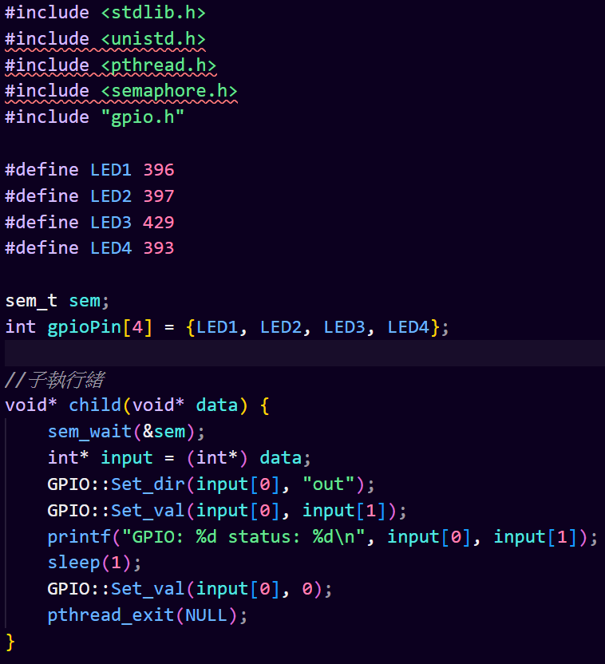

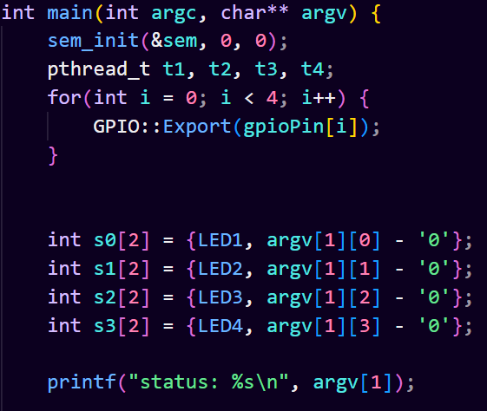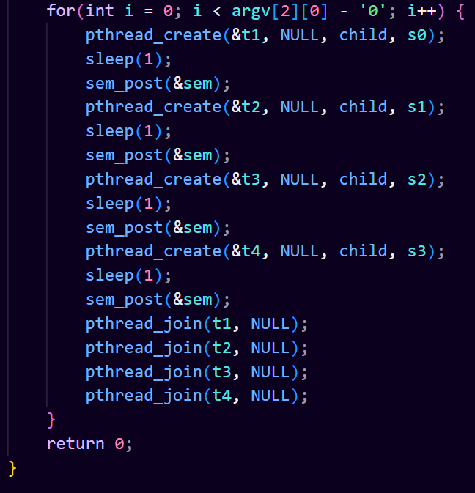

**(2)lab7_mutex.cpp**

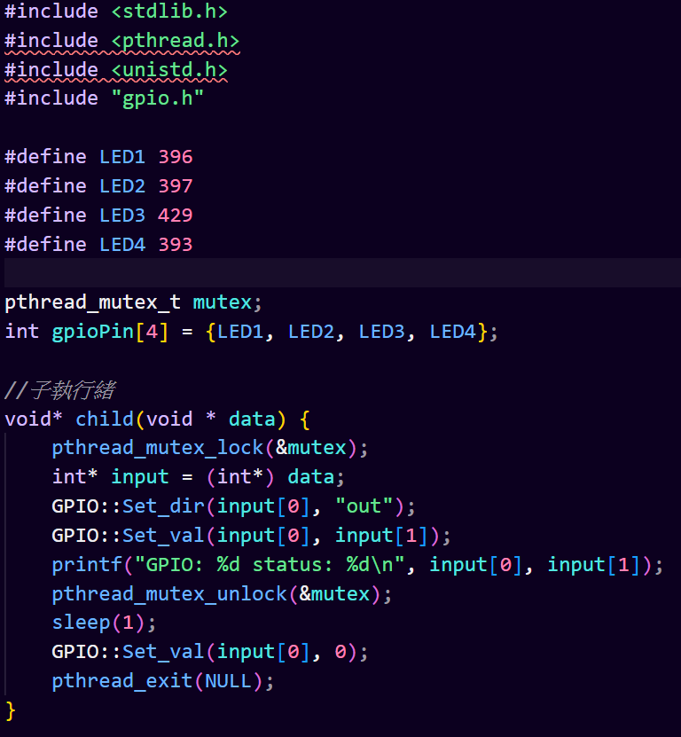

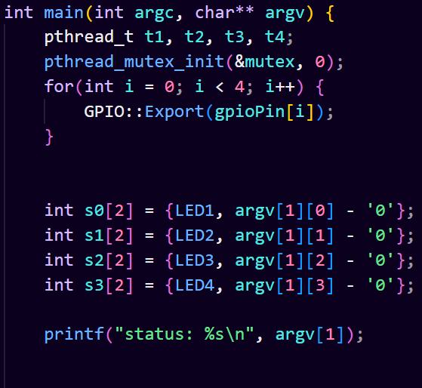  
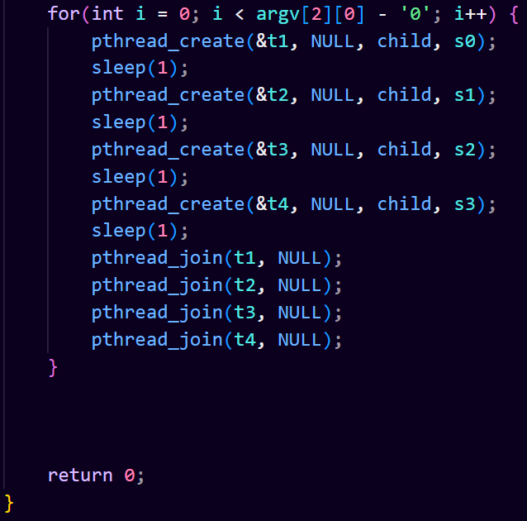

3.實驗影片

<https://youtu.be/ZnAdCQr4-wg>

<https://youtu.be/K1gbveCNlQs>

4.組員貢獻

沈煒翔：34%

楊挺煜：33%

廖堃霖：33%

5.心得

沈煒翔：

這次lab7，是要讓我們使用多執行續去執行多執行續去控制4顆LED，這次的實習我覺得比上次的驅動程式簡單一點，只要穩定控制他的4個子執行續，還有互斥鎖，以及信號鎖，就可以讓他穩定運行，然後其中的BUG我跟隊友修的時間也非常的快速，所以我們不到1小時就做完了，希望以後能更多用子執行續，去優化程式，讓他執行時間能夠縮短。

楊挺煜：

這次的實驗是用thread分別控制LED燈，做完我還是對thread這個東西沒什麼概念，我覺得Mutex也比Semaphore好懂一點，Semaphore上網找了一下還是沒很懂它的意思。期末忙完還需要再多研究一下了。

廖堃霖：

在這次微算機實習中，我們使用了多線程去操作LED燈，一開始在閱讀講義時，對於許多地方感到困惑，尤其是分析它如何運作時也花了大把的時間，但多虧了班上的好同學充滿著耐心的指導著我們，讓我了解到多線程的撰寫及運作，雖然寫的途中也有遇到困難，像是如何讓他順利輸出，但我與我的組員不畏艱難地克服它，並完成了Lab7。

這次實驗也讓我們聯想到了另一堂課，物件導向程式設計，應該也是運用了類似的技術構成。